

**Céline Dion IV**

**Lisez attentivement les questions avant d’écouter la chronique**



**Écoutez et faites les exercices**

## I. Complétez les espaces avec les mots manquants. Puis, complétez le jeu de mots croisés.

Cependant, tout a changé avec la terrible ___________________, fin 2013, que

3

René devait lutter, encore une fois, contre le ___________________. Pour cette

2

raison, Céline a décidé de faire une ___________________ pour s’occuper de sa

1

famille. Mais quelques mois plus tard, René lui demande de monter sur ___________________ encore une fois parce qu’il veut la revoir chanter. De cette

5 (horizontal)

manière, la ___________________ a repris les spectacles du Caesars Palace le

4

___________________, et elle continuait avec sa famille le jour. Pourtant, en

5 (vertical)

janvier 2016, René est mort, juste quelques jours avant la ___________________

6

de Daniel, le frère de Céline, deux chocs tout à fait forts pour elle.

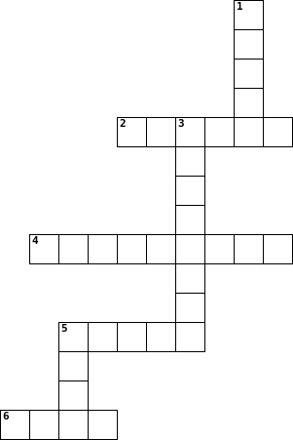

## II. Indiquez si les informations suivantes sont vraies (V), ou fausses (F).

1. 🖵 Céline n’avait lancé aucun album en français depuis 2 ans.
2. 🖵 La chanson *Encore un soir* était un hommage pour René.
3. 🖵 Le disque *Encore un soir* a été le premier disque en français à être vendu aux États-Unis.
4. 🖵 Céline a inauguré sa propre ligne de sacs à main en 2017.
5. 🖵 Pendant le Met Gala à New York, elle a chanté encore une fois la chanson thème du Titanic pour célébrer les 20 ans du film.

## III. Dans quel ordre entendez-vous les évènements suivants ?

1. 🖵 Elle a sorti son nouvel album *Courage*.
2. 🖵 Elle a interprété la chanson *Ashes* pour *Deadpool 2*.
3. 🖵 Elle a terminé son spectacle à Las Vegas.
4. 🖵 Elle a fait une tournée de deux mois en Asie, au Pacifique et en Océanie.
5. 🖵 Elle est retournée au Caesars Palace pour continuer avec ses spectacles.
6. 🖵 Elle est devenue l’ambassadrice mondiale de L’Oréal.
7. 🖵 Elle a annoncé que son deuxième spectacle terminerait l’année suivante.
8. 🖵 Elle a commencé une nouvelle tournée appelée *Courage*.